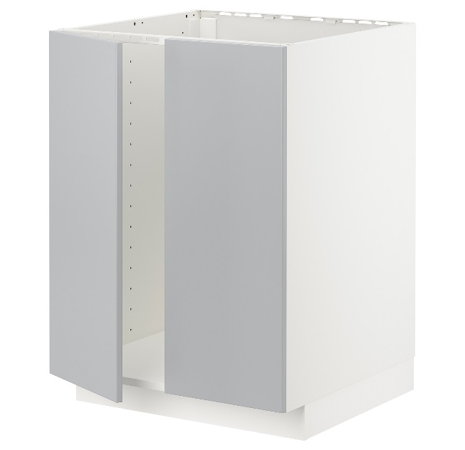
METOD

Bänkskåp för diskbänk + 2 dörrar, vit, Veddinge grå 60x60 cm
756:- exkl. moms 945:-

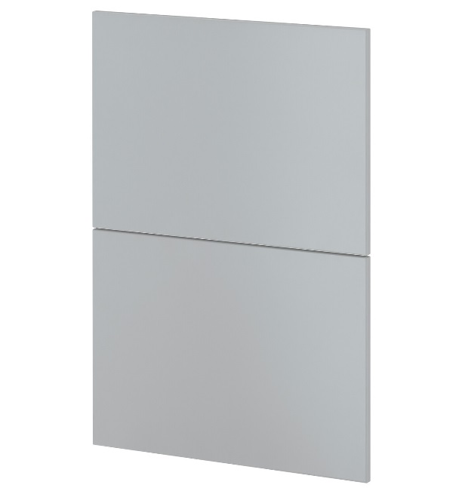

METOD

2 fronter för diskmaskin, Veddinge grå60 cm
405,60:- exkl. moms 507:-

Diskmaskin, se sid 9

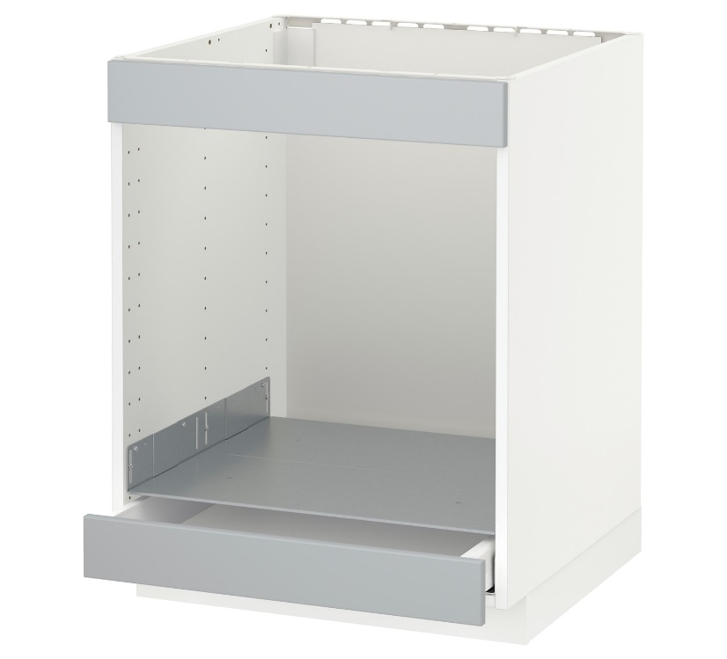

METOD / MAXIMERA

Bänkskåp för häll+ugn med låda, vit, Veddinge grå 60x60 cm
756,80:- exkl. moms 946:-

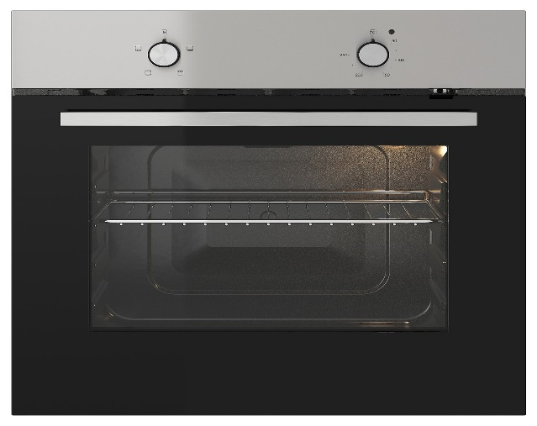
GÖRLIG Ugn 1 995:-
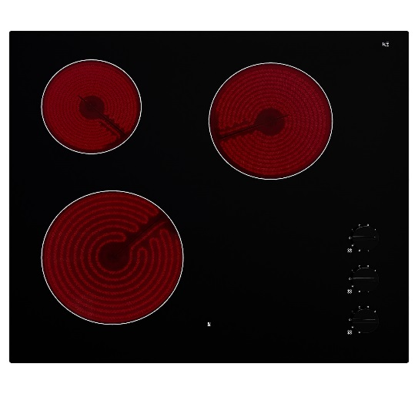

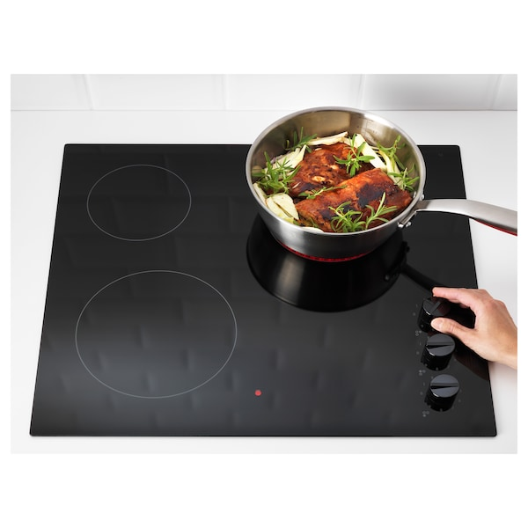

LAGAN HGC3K

Glaskeramikhäll, svart59x52 cm
1 036:- exkl. moms 1 295:-

Eller MATMÄSSIG Glaskeramikhäll 4 plattor m. touchkontroll 1995 kr

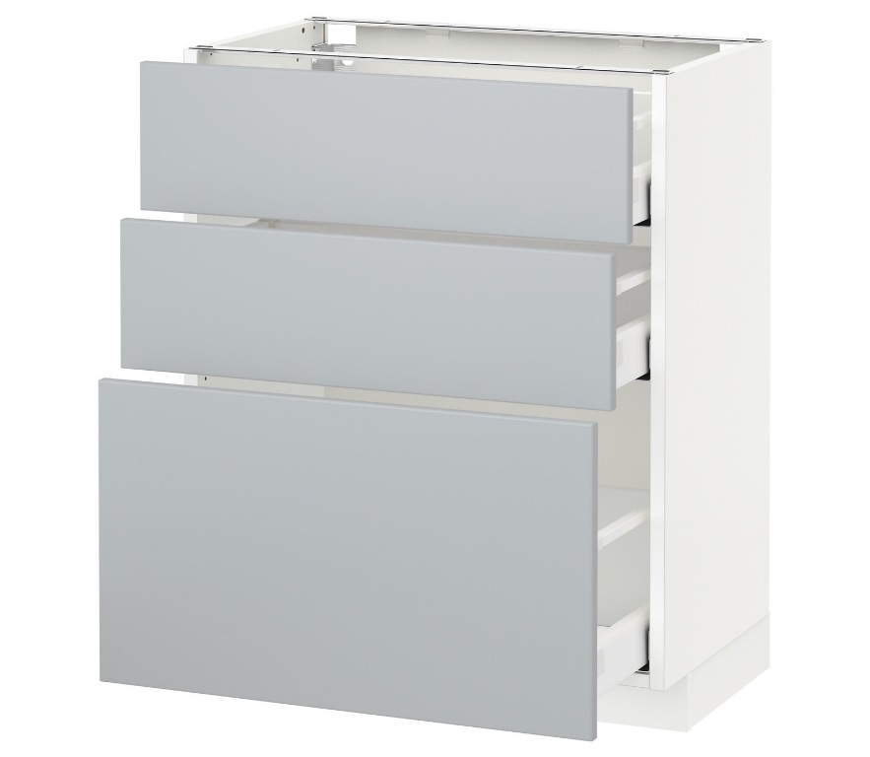

METOD / MAXIMERA

Bänkskåp med 3 lådor, vit, Veddinge grå 60x37 cm
1 410,40:- exkl. moms 1 763:-

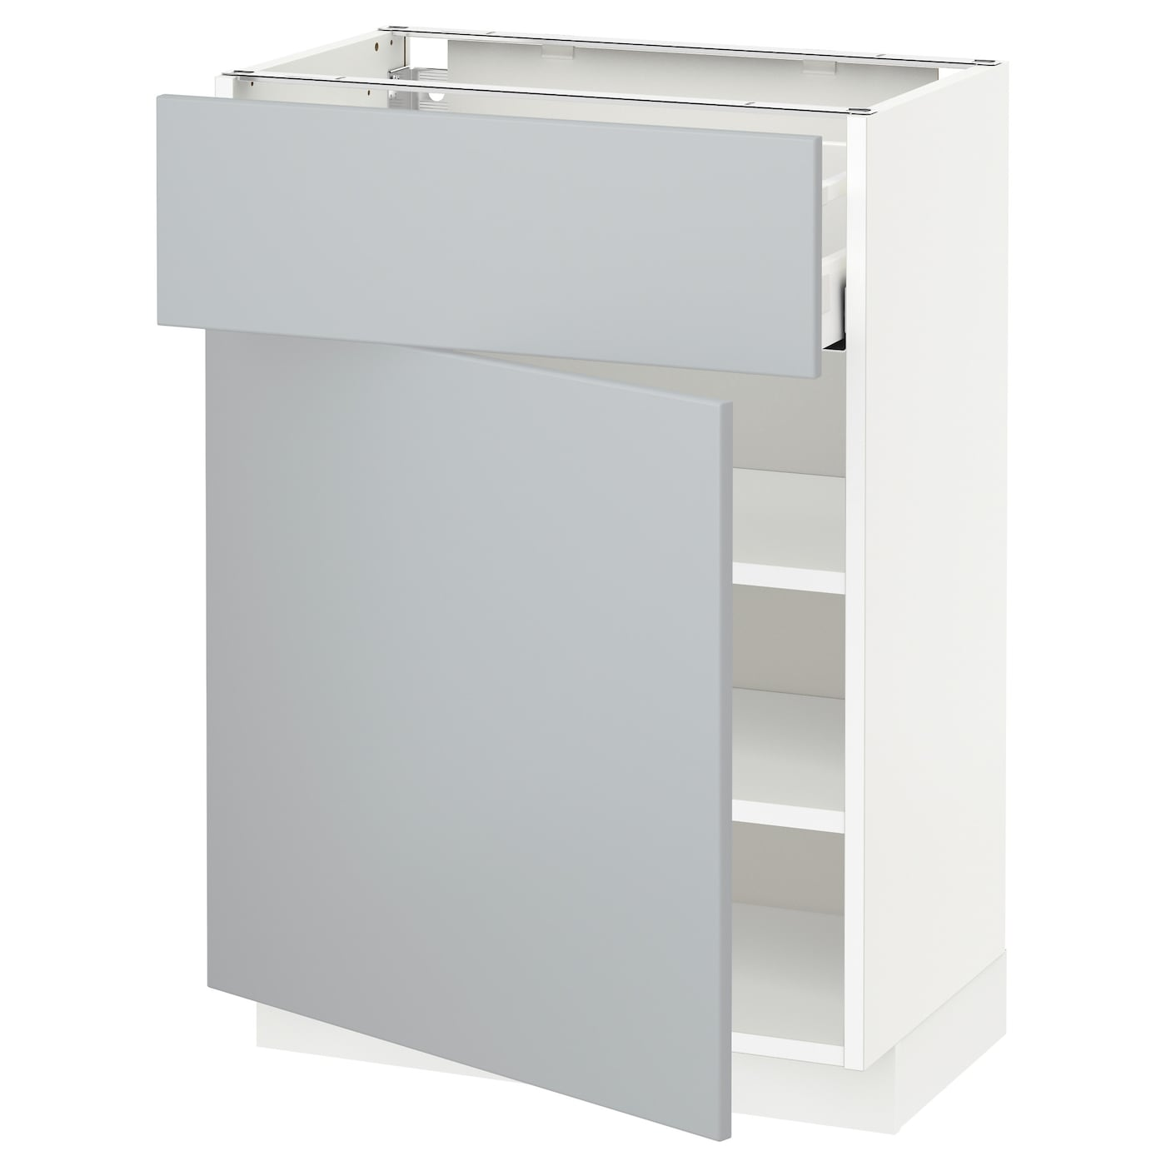

METOD / MAXIMERA

Bänkskåp med låda/dörr, vit, Veddinge grå 60x37 cm
915,20:- exkl. moms 1 144:-

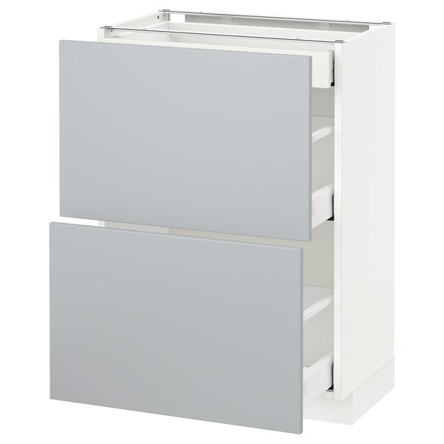

METOD / MAXIMERA

Bänkskåp med 2 fronter/3 lådor, vit, Veddinge grå 60x37 cm
1 466,40:- exkl. moms 1 833:-

Finns också:

2 dörrar med 1 hylla 934 kr
4 lådor/fronter 2 021 kr
1 dörr med 2 hyllplan 746 kr

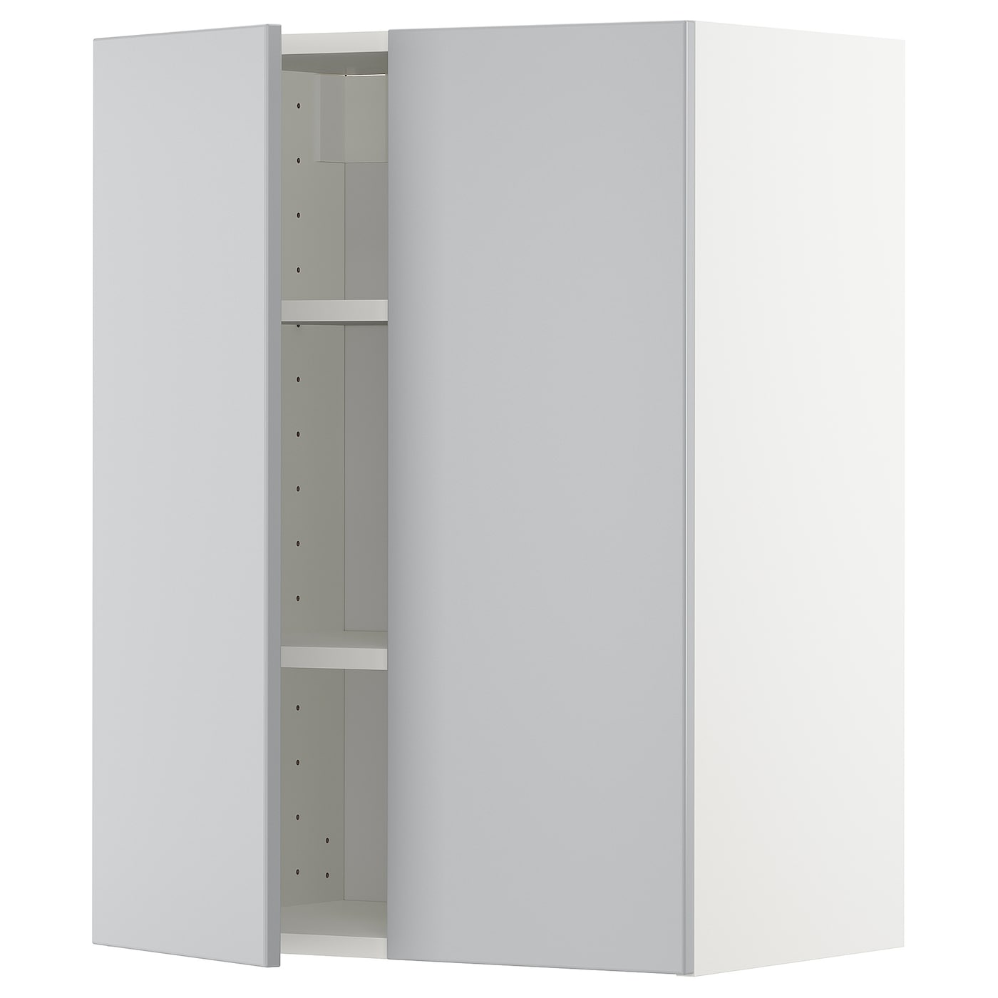

METOD

Väggskåp med hyllplan/2 dörrar, vit, Veddinge grå 60x80 cm
739,20:- exkl. moms 924:-

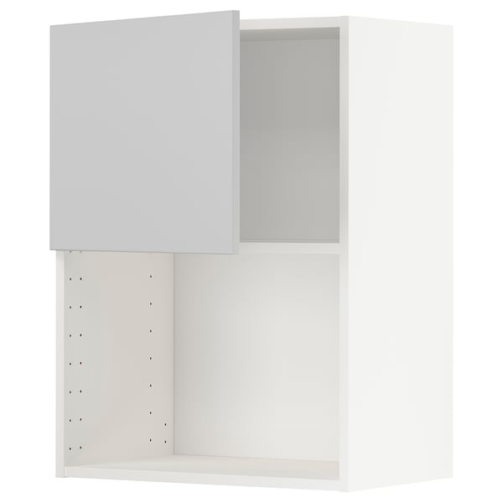

METOD

Väggskåp för mikrovågsugn, vit, Veddinge grå 60x80 cm
492,80:- exkl. moms 616:-

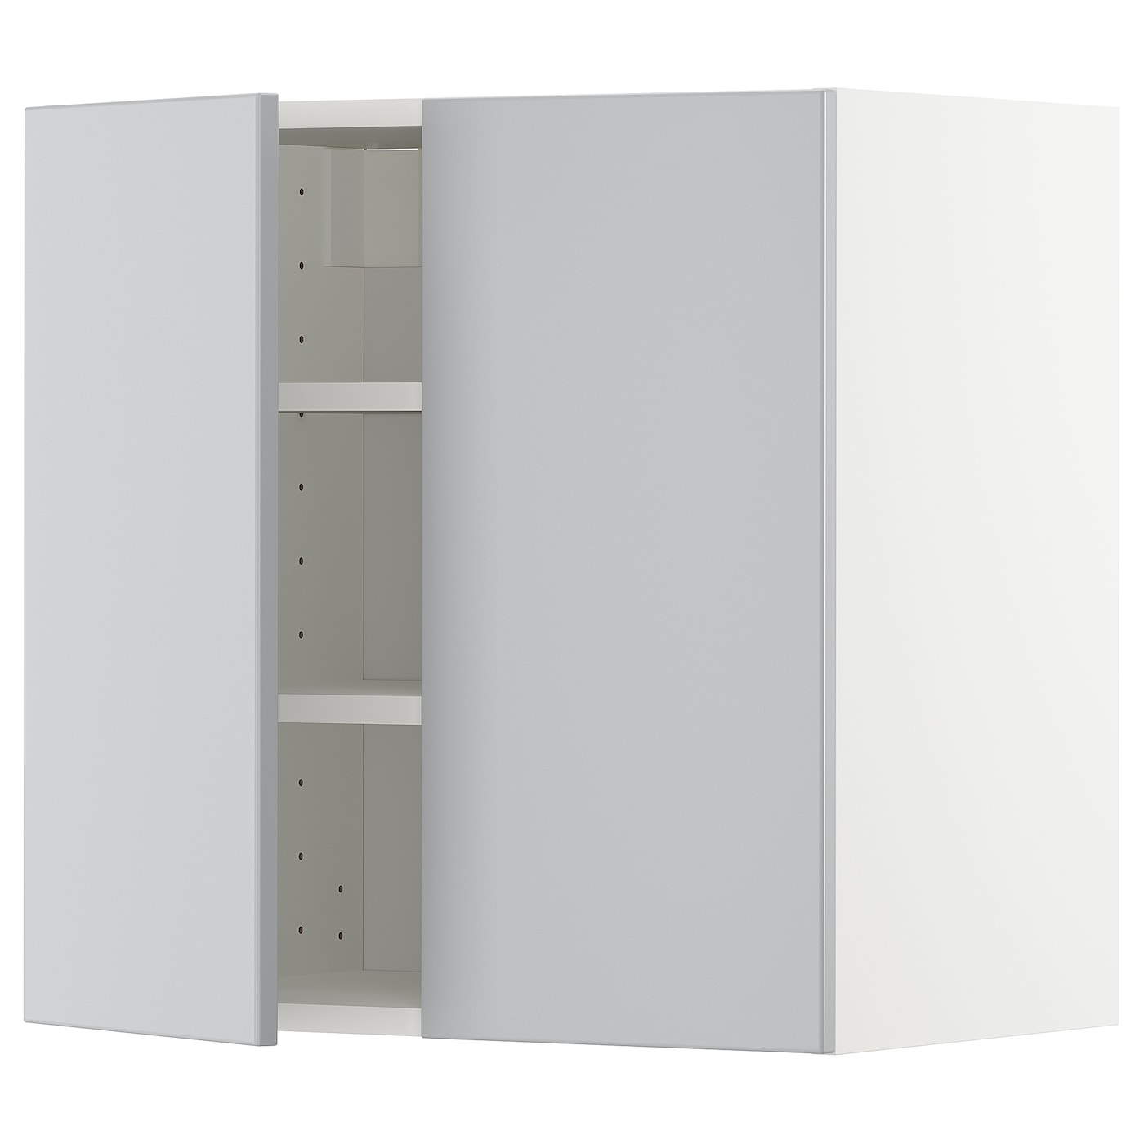

METOD (skåp ovanför fläkten)

Väggskåp med hyllplan/2 dörrar, vit, Veddinge grå 60x60 cm
699,20:- exkl. moms 874:-

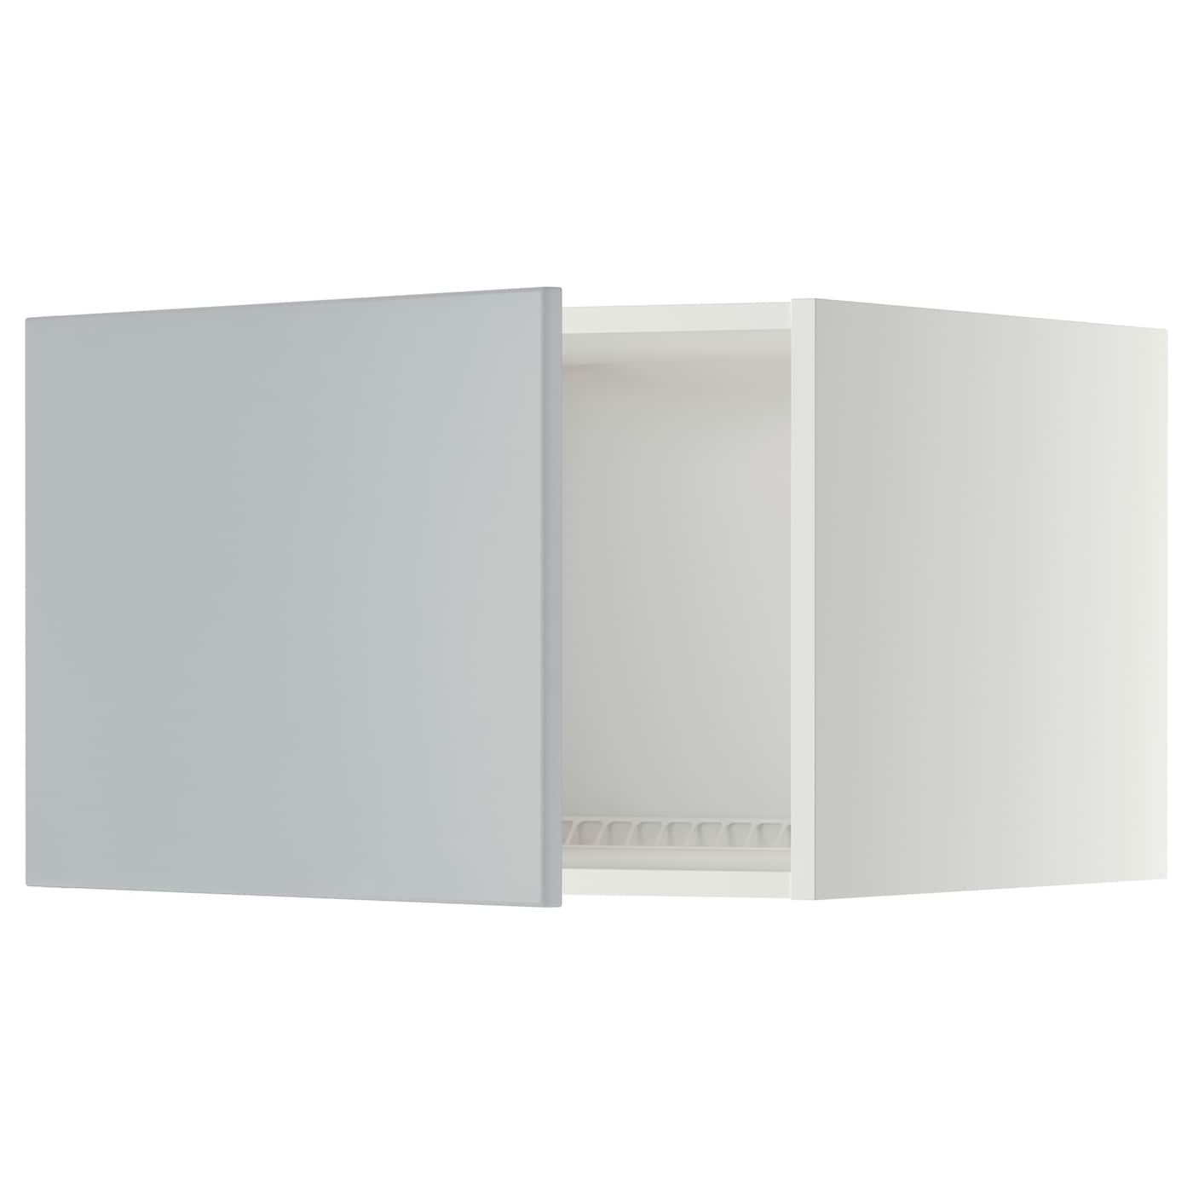
METOD

Överskåp för kyl/frys, vit, Veddinge grå 60x40 cm
469,60:- exkl. moms 587:- 893.726.95

Eller 60x60cm – 666 kr 093.542.71 (60x80cm – 736 kr) beroende kyl/frys- höjden eller samma skåp som ovanför fläkten.

Förslag på kyl/frys

SCANDOMESTIC
EHS2212X , Fristående kyl-frys

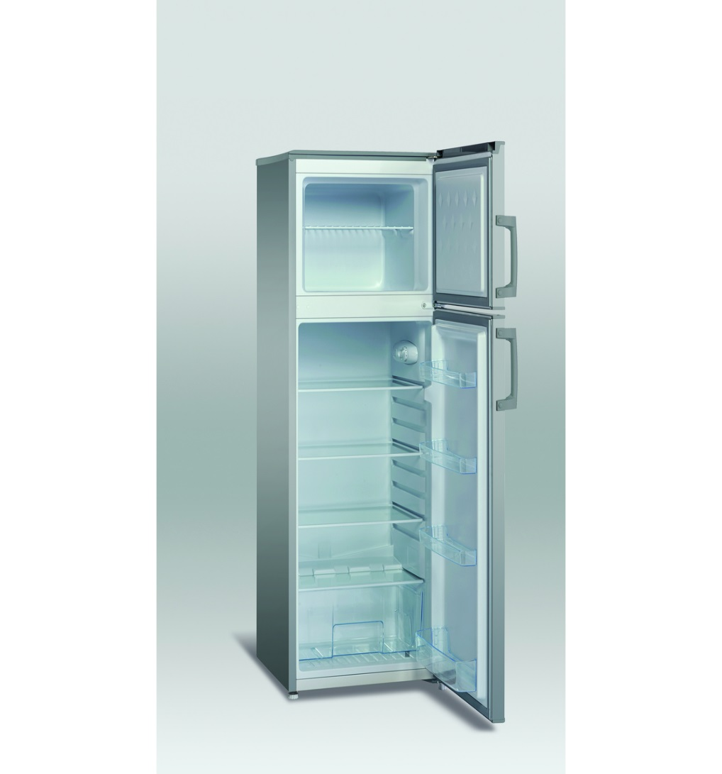

Produktbeskrivning
Färg/Material: Rostfritt stål
Höjd: 1440 mm

4 295 kr

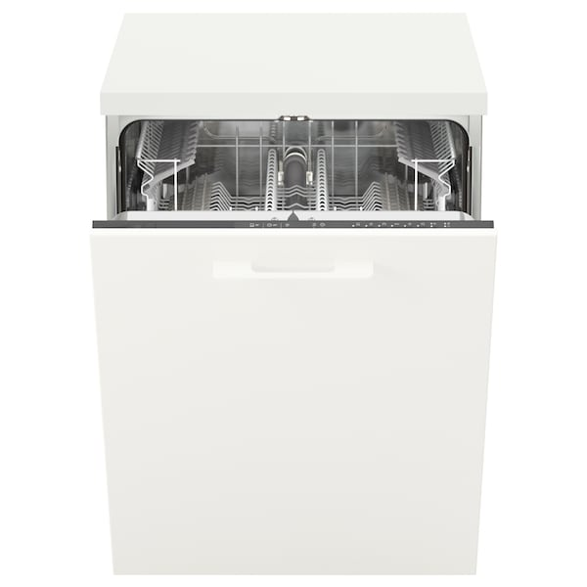

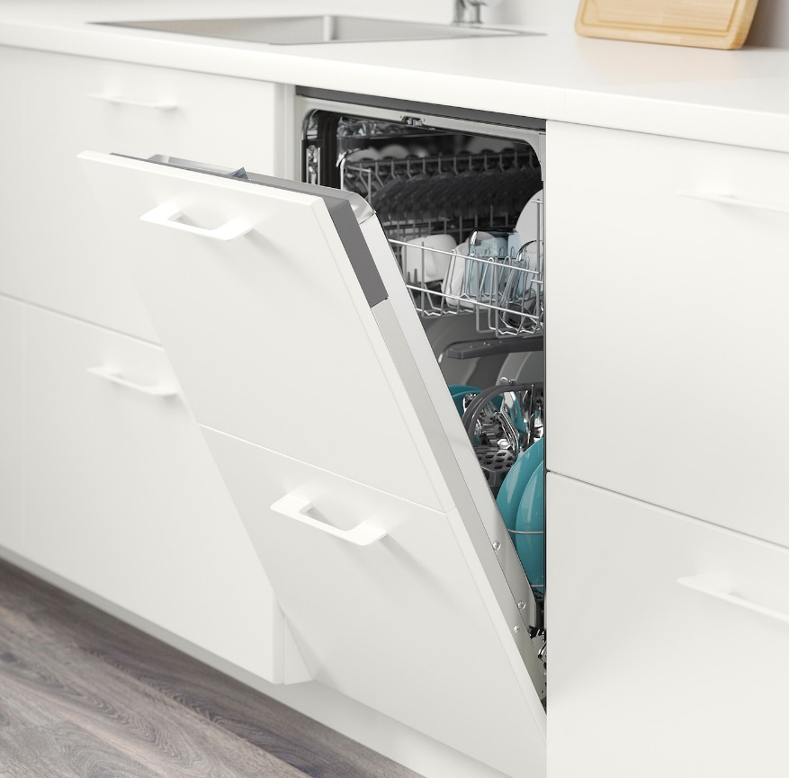

RENGÖRA

Integrerad diskmaskin, grå
3 596:- exkl. moms 4 495:-

Diskho - förslag?

Går det att lägga in en ho med avrinning, 69x47 ??

T.ex.

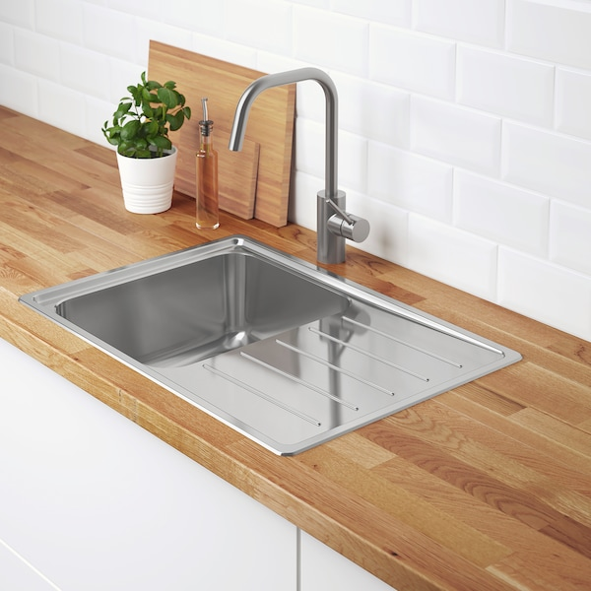

VATTUDALEN

Inbyggnadsdiskho, 1 ho m avrinning, rostfritt stål 69x47 cm
639,20:- exkl. moms 799:-

Blandare – förslag??

Bänkskiva – förslag??

Väggplatta – förslag?

Om vi nu väljer gråa neutrala skåpluckor/lådfronter så är mitt förslag att ta svarta handtag.

